**MAINS Dropbox** ialah perkhidmatan penyimpanan awan yang membolehkan kakitangan Majlis Agama Islam Negeri Sembilan menyimpan, berkongsi, dan menguruskan fail secara dalam talian. Dengan MAINS Dropbox, fail yang anda simpan akan dihoskan di storan awan iaitu cloud, yang bermaksud anda boleh mengaksesnya dari pelbagai peranti seperti, computer, komputer riba, telefon pintar, atau tablet selagi ada sambungan kepada Internet.

Berikut adalah cara penggunaan Dropbox:

# Mendaftar Masuk dan Memasang Aplikasi

* **Mendaftar**:

Layari laman web MAINS Dropbox **dropbox.mainsnet22.com** atau klik pada pautan link di Portal Intranet MAINS seperti berikut dan daftar masuk nombor kakitangan anda serta katalaluan.

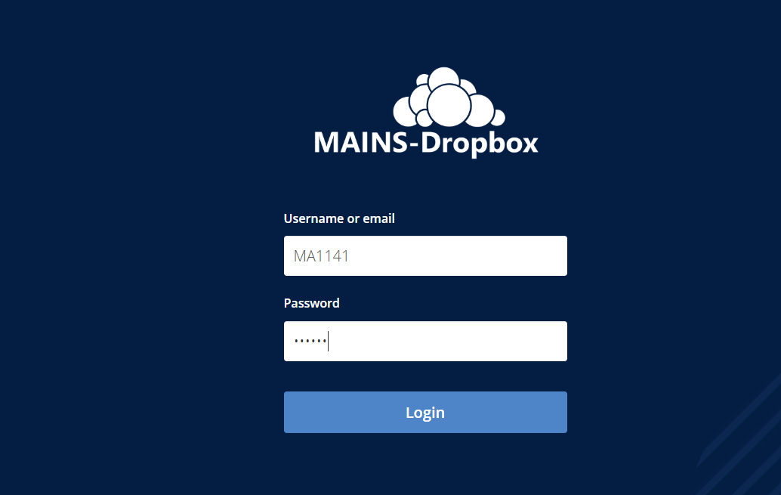

* **Muat Turun Aplikasi MAINS Dropbox**:

Anda boleh memuat turun aplikasi Dropbox untuk komputer atau peranti mudah alih. Ia tersedia untuk Windows, macOS, iOS, dan Android.

# Membuat Perubahan Pada Katalaluan

Katalaluan sementara yang ditetapkan adalah “**mains@1234**”. Anda dikehendaki untuk membuat penukaran bagi katalaluan sementara tersebut.

• **Mengubah Katalaluan :**

1. Klik pada “▼” di tab header sebelah kanan. Kemudian klik “Settings”

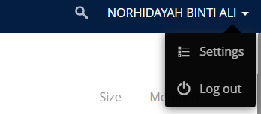

1. Di Section “Password” isi ruangan current password (katalaluan sekarang) dan new password (katalaluan Baharu).

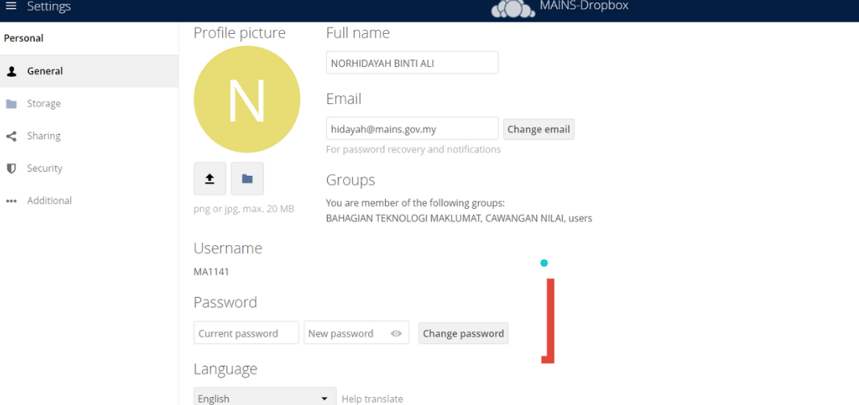

1. Klik “Change password”.

# Memuat Naik dan Memuat Turun Fail

* **Memuat Naik Fail**:
  1. Buka Dropbox melalui pelayar atau aplikasi.
  2. Klik butang "**+**" kemudian pilih “**Upload**” dan pilih fail atau folder yang anda ingin simpan di Dropbox; atau anda juga boleh membuat “**Drag and Drop**” fail terus ke dalam aplikasi ini.

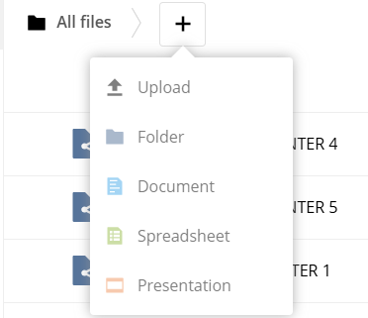

* **Memuat Turun Fail**: Anda boleh memuat turun fail yang telah dimuat naik pada bilabila masa melalui aplikasi atau pelayar web.

5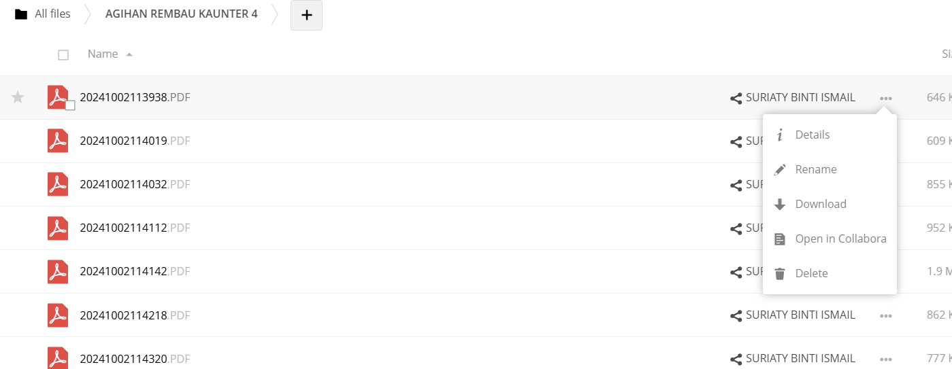

# Berkongsi Fail atau Folder

* Anda boleh berkongsi fail atau folder dengan orang lain melalui pautan atau jemputan link.
* Klik icon “**share**” pada hujung fail atau folder, kemudian pilih tab "**User and Groups**" dan cari nama penerima.

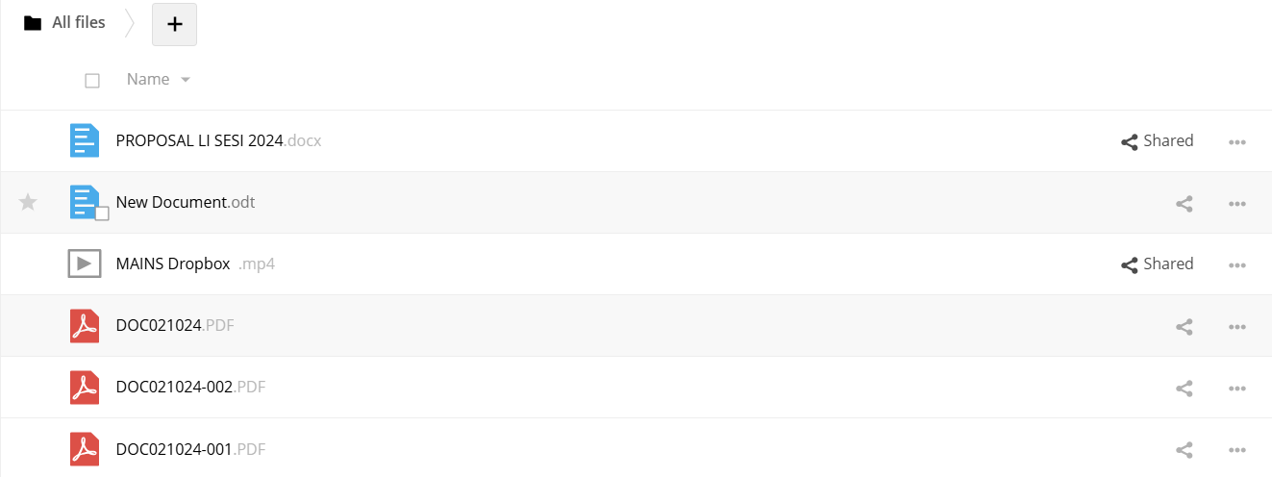

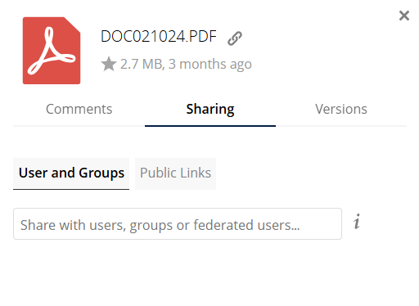

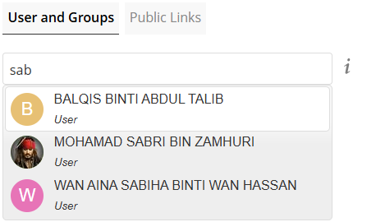

Atau;

* Anda juga boleh berkongsi fail melalui jemputan link, caranya;
* Klik icon “**share**” pada hujung fail atau folder, kemudian pilih tab "**Public Links**", kemudian klik “**Create public link**”. Isikan **Link name**, **permission**, **password** dan **expiration** (Tarikh luput jemputan link).
* Setelah itu klik butang “**share**” dan salin link jemputan dengan menekan butang “**Copy to clipboard**”.

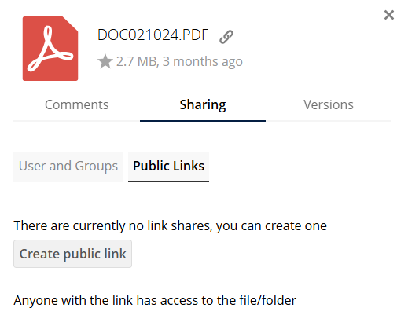

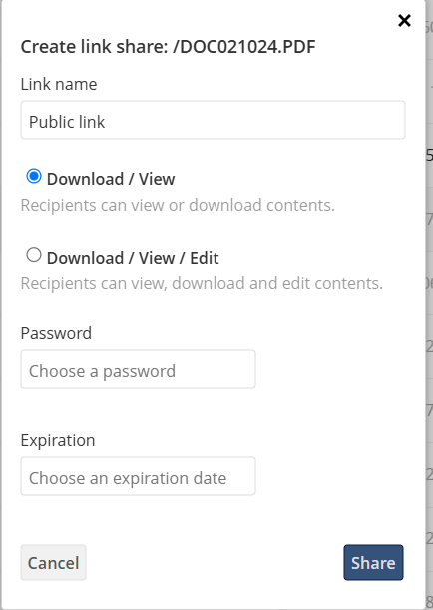

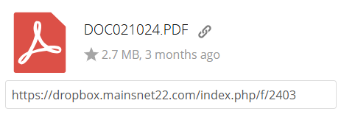

# Pengurusan Fail

Dropbox membolehkan anda membuat folder untuk mengatur fail dengan lebih teratur. Anda boleh menamakan semula fail dan folder mengikut keperluan anda.

• Klik icon “**•••**” pada hujung fail atau folder dan pilih “**Rename**”

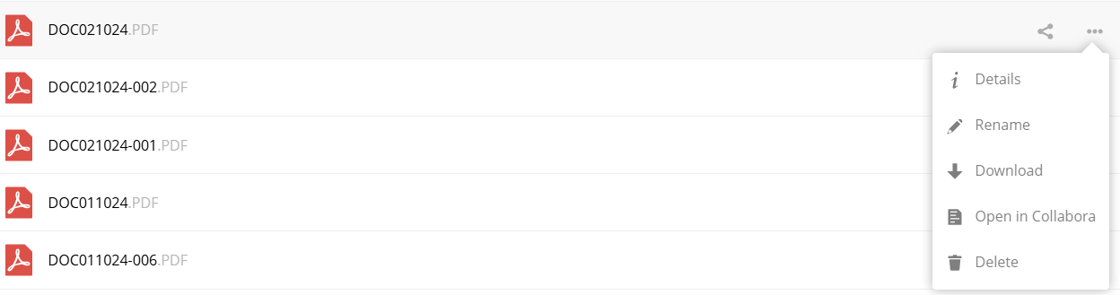

# Ciri Kolaborasi

MAINS Dropbox juga menyokong kerja kolaboratif melalui ciri seperti **Dropbox Collabora Office** dan keupayaan untuk menambah komen pada fail yang dikongsi.

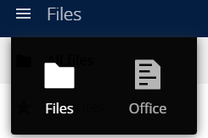

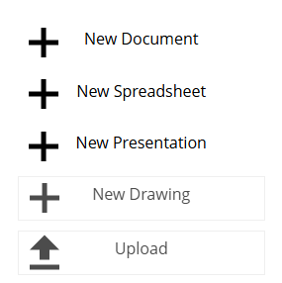

**Kelebihan MAINS Dropbox:**

* Sangat mudah digunakan.
* Boleh diakses dari pelbagai peranti.
* Ciri perkongsian fail yang fleksibel.

**MAINS Dropbox** menawarkan kapasiti storan sebanyak **10 Gigabyte** untuk setiap kakitangan Majlis Agama Islam Negeri Sembilan. Sebarang pertanyaan berkenaan aplikasi ini, boleh berhubung dengan Bahagian Teknologi Maklumat. Sekian, terima kasih.